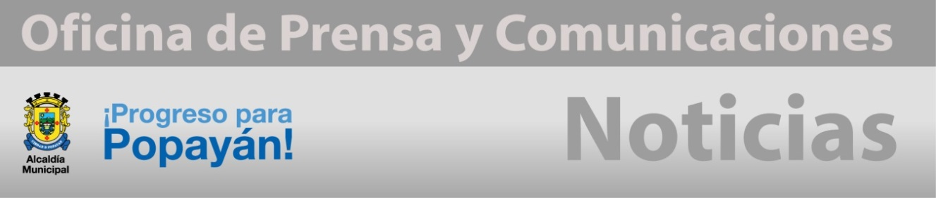 **Boletín No 084. Lunes 07 de abril del 2014**

**Acto administrativo**

**Decreto No. 20141310003705 del 01 de abril 2014** "Por el cual se liquida el Acuerdo Nº 003 del 18 de marzo de 2014, “por medio del cual se incorporan recursos al presupuesto de ingresos y gastos de la vigencia 2014 del Municipio de Popayán, provenientes del recaudo de los derechos y registros educativos””

**Decreto No. 20141310003665 del 03 de abril 2014** "Mediante el cual se realizan unos traslados presupuestales”

**Encuentre el documento completo en archivo adjunto de boletín o consúltelo en el siguiente link:**[**http://popayan.gov.co/ciudadanos/la-alcaldia/normatividad/decretos**](http://popayan.gov.co/ciudadanos/la-alcaldia/normatividad/decretos)**.**